NGHIÊN CỨU BÀI TOÁN PHÂN BỔ KINH TẾ CÔNG SUẤT CÁC TỔ MÁY TRONG THỊ TRƯỜNG ĐIỆN VÀ CARBON BẰNG PHƯƠNG PHÁP TỐI ƯU BÀY ĐÀN (PSO)
Đỗ Tràng Quang Anh¹, Lương Quốc Việt¹, Trần Văn Vinh¹ và Nguyễn Minh Ý¹
¹ Khoa Điện - Điện tử, Trường Đại học Thủy lợi, Số 175 Tây Sơn, Đống Đa, Hà Nội.
Tóm tắt:
Phân bổ kinh tế công suất (Economic dispatch, ED) là một bài toán quan trọng trong vận hành hệ thống điện nhằm tối thiếu hóa chi phí phát điện của các tổ máy. Trong thị trường điện, các nhà máy điện phải cạnh tranh bán điện thông qua việc đấu giá: các nhà máy đặt giá (Bidding) gồm mức giá và sản lượng nhà máy muốn bán. Bài toán ED trở thành tối đa hóa lợi nhuận của nhà máy trong thị trường điện. Bài báo này trình bày bài toán ED trong thị trường điện trong đó mô hình hóa hoạt động đặt giá của nhà máy sao cho vừa tối đa hóa được lợi nhuận vừa tăng khả năng được chấp nhận bán điện. Thuật giải cho bài toán được xây dựng dựa trên phương pháp tối ưu bày đàn (PSO) với tập nghiệm chấp nhận được là các phương án đặt giá khả thi của nhà máy với các bậc giá điện khác nhau. Bài toán được mô phỏng thử nghiệm với nhà máy 5 tổ máy và so sánh với thuật giải bằng phương pháp truyền thống (Gradient). Kết quả cho thấy thuật giải bằng phương pháp PSO tuy thời gian tính toán lâu hơn nhưng thuật giải đơn giản và cho kết quả tương tự như phương pháp truyền thống.
Từ khóa:
Phân bổ kinh tế công suất các tổ máy (ED), thuật giải tối ưu bày đàn (PSO), thị trường điện, vận hành hệ thống điện.
Abstract:

Economic dispatch (ED) is an important problem in power system operations to minimize the generation costs of generating units. In electricity markets, power plants must compete to sell electricity through a bidding mechanism: plants set a bid which shows the price and quantity the plant is willing to sell. The ED problem becomes maximizing the plant's profit in the electricity market. This paper presents the ED problem in the electricity market, which models the bidding activity of the plant to both maximizing profits while increasing the likelihood of being accepted to sell electricity. The solution for the problem is built based on the particle swarm optimization (PSO) method which aims to search in the feasible set at different electricity price levels to find the optimum solution. The problem is examined in a case study with 5 generating units and compared with the algorithm using the traditional method (Gradient). The results show that although the algorithm using PSO method takes longer time to converge, however the algorithm is simpler and gives the same results compare to the Gradient-based method.
Keywords:
Economic dispatch, particle swarm optimization, electricity market, power system operation.

1. GIỚI THIỆU CHUNG
Trong bối cảnh biến đổi khí hậu ngày càng nghiêm trọng, việc nâng cao hiệu quả năng lượng và cắt giảm phát thải vào môi trường là một trong những mục tiêu quan trọng của ngành điện. Điều này đã được cụ thể hóa tại Hội nghị COP26, trong đó Việt Nam cam kết cắt giảm lượng khí thải về Net-zero vào năm 2050 và thay thế toàn bộ các nguồn điện than truyền thống bằng các công nghệ điện sạch [1]. Bên cạnh đó, nhu cầu năng lượng đang gia tăng mạnh mẽ do sự phát triển không ngừng của kinh tế - xã hội. Theo quy hoạch điện VIII, nhu cầu điện tăng trung bình 9% hàng năm, tổng công suất hệ thống điện tăng gấp 1,8-2,0 lần từ năm 2022 đến 2030 [2]. Điều này tạo ra một thách thức lớn cho các nhà quản lý trong việc quy hoạch, phát triển và vận hành hệ thống điện. Nghiên cứu này hướng đến việc phát triển các giải pháp tối ưu nhằm tối ưu hóa chi phí phát điện và giảm thiểu lượng phát thải carbon, góp phần tạo ra một hệ thống điện bền vững và hiệu quả.
Bài báo này nghiên cứu bài toán phân bổ kinh tế công suất các tổ máy (ED) trong hệ thống điện. Trong môi trường thị trường điện cạnh tranh, các nhà máy cần đưa ra chiến lược đặt giá tối ưu trong đó vừa tối đa hóa doanh thu bán điện, vừa thiểu chi phí phát điện và chi phí phát thái carbon, vừa đảm bảo khả năng được chấp nhận bán điện trong thị trường. Bài toán đi xác định công suất giao dịch (công suất phát của các tổ máy) theo từng mức giá của thị trường điện nhằm tối đa hóa lợi nhuận của toàn nhà máy (doanh thu sau khi khấu trừ các chi phí gồm chi phí nhiên liệu, chi phí vận hành, chi phí phát thải carbon, v.v.). Thuật giải đề xuất cho bài toán dựa trên phương pháp tối ưu bày đàn (PSO). Thuật toán PSO là một thuật toán trong họ các phương pháp nghiệm suy (heuristic methods), đã được chứng minh tính hiệu quả trong các bài toán tối ưu hệ thống điện [3]. Kết quả mô phỏng thử nghiệm với nhà máy điện 5 tổ máy cho thấy khả năng đáp ứng của phương pháp đối với bài toán ED: tối ưu công suất phát các tổ máy, giảm thiểu chi phí và phát thải carbon một cách hiệu quả. Bên cạnh đó, các kết quả cũng chứng minh các ưu điểm của thuật toán PSO so với một số phương pháp tối ưu hóa truyền thống (Gradient), thuật toán đơn giản, kết quả chính xác và tốc độ hội tụ nhanh.
Những đóng góp mới của bài báo bao gồm: (1) xây dựng mô hình cho bài toán ED trong thị trường điện và carbon; (2) xây dựng thuật giải dựa trên phương pháp PSO và khẳng định tính khả thi trong lĩnh vực năng lượng; (3) đưa ra các khuyến nghị chính sách giá, từ đó định hướng cho sự phát triển bền vững của ngành điện trong tương lai.
Bài báo được trình bày như sau. Phần 1 giới thiệu chung về nghiên cứu. Phần 2 trình bày tổng quan về các mô hình thị trường điện và carbon. Phần 3 trình bày về mô hình bài toán và thuật giải dựa trên phương pháp PSO. Phần 4 trình bày kết quả mô phỏng bài toán cho nhà máy điện gồm 5 tổ máy trong thị trường điện và carbon. Phần 5 trình bày các kết luận và kiến nghị.
2. THỊ TRƯỜNG ĐIỆN VÀ CARBON
2.1. Thị trường điện
Thị trường điện (Electricity market) là thị trường cho mua bán điện năng, đo bằng MWh hay kWh. Trong thị trường bán buôn, người bán là các công ty phát điện (Genco) và người mua là các công ty phân phối điện (Disco) hoặc các hộ tiêu thụ lớn (khu công nghiệp lớn) tham gia đấu giá (Auction) thông qua đặt giá (Bidding): giá và sản lượng người bán muốn bán, người mua muốn mua; điểm cân bằng xác định giá thị trường và sản lượng được phép giao dịch của người mua/bán trên thị trường điện.
Trong thị trường bán lẻ, người bán là các Disco, nguồn phân tán (DG) hay các nhà máy điện ảo (VPP), người mua là các hộ tiêu thụ bao gồm hộ công nghiệp, thương mại và dân dụng. Khác với thị trường bán buôn là thị trường giao dịch tức thời (spot), thị trường bán lẻ là thị trường trả sau (post-paid) dựa trên sản lượng điện năng cung cấp và tiêu thụ thực tế. Như vậy, các thiết bị tích năng có thể vừa đóng vai trò người mua (khi nạp) vừa là người bán (khi xả) trong thị trường điện. Thị trường điện thường được thiết kế cho khoảng thời gian 30 phút hoặc 1 giờ.
2.2. Thị trường Carbon
Thị trường phát thải CO2 (CO2 emission market) là thị trường cho mua bán quyền phát khí thải vào môi trường, đo bằng tấn CO2. Tại Hội nghị COP26, Việt Nam cam kết về việc cắt giảm khí thải Net-Zero đến năm 2050 và thay thế toàn bộ nguồn điện than truyền thống bằng các công nghệ điện sạch. Do đó, chi phí phát thải là một vấn đề quan trọng cần lượng hóa trong quy hoạch phát triển và vận hành HTĐ. Để phát điện, các Genco cần mua quyền phát thải CO₂ vào môi trường, gọi là tín chỉ CO₂ (tương đương 1 tấn CO₂ phát thải). Người bán tín chỉ CO₂ là các tổ chức, cá nhân được cấp hạn ngạch CO₂ nhưng không sử dụng hết hoặc thu được tín chỉ CO₂ thông qua các dự án bảo vệ môi trường.
3. BÀI TOÁN PHÂN BỔ CÔNG SUẤT KINH TẾ CÁC TỔ MÁY
3.1. Mô hình bài toán
Bài toán phân bổ kinh tế các tổ máy trong thị trường điện và carbon nhằm tối xây dựng biểu đồ đặt giá (Bidding), cụ thể hóa sản lượng và mức giá bán điện muốn bán trong thị trường điện nhằm tối đa hóa lợi nhuận của nhà máy. Bên cạnh đó, nhà máy cần chi trả trong thị trường carbon theo lượng CO₂ phát thải trong quá trình phát điện. Bài toán được minh họa trong Hình 1.
Hình 1. Tổ máy phát nối lưới qua máy biến áp.
Hàm mục tiêu:
(1)
Các ràng buộc:
(2)
Trong đó, λ_{e}, λ_{c} là giá điện (×10³ đ/MWh) và giá tín chỉ carbon (×10³ đ/tấn CO₂), P_{i} là công suất phát tổ máy thứ i, c_{i}(P_{i}) là hàm chi phí (×10³ đ/MW), a_{i}, b_{i}, c_{i} là hệ số hàm chi phí, m_{i}(P_{i}) là hàm phát thải CO₂ (×10³ đ/MW), α_{i}, β_{i}, γ_{i} là hệ số hàm phát thải CO₂ , P_{min,i}, P_{max,i} là giới hạn cực tiểu, cực đại công suất (MW), ΔP là tổn thất công suất (MW), B là hệ số tổn thất, i là chỉ số tổ máy, N là tổng số tổ máy.
3.2. Thuật giải PSO
Phương pháp PSO là một trong họ các thuật toán tối ưu suy nghiệm (heuristic), được J. Kennedy và R.C. Eberhart giới thiệu năm 1995 tại một hội nghị IEEE. Thuật toán mô phỏng lại hành vi xã hội của bầy chim hay đàn cá khi đi tìm nguồn thức ăn trong một không gian tìm kiếm, nên còn gọi là thuật toán trí tuệ bày đàn. Trong không gian tìm kiếm thức ăn, tại thời điểm bắt đầu cả đàn bay theo một hướng nào đó, có thể là ngẫu nhiên. Sau một thời gian tìm kiếm một số cá thể trong đàn bắt đầu tìm ra được nơi có chứa thức ăn, tùy theo số lượng thức ăn vừa tìm kiếm, mà cá thể gửi tín hiệu đến các cá thể khác đang tìm kiếm ở vùng lân cận, tín hiệu này lan truyền trên toàn quần thể. Dựa vào thông tin nhận được mỗi cá thể sẽ điều chỉnh hướng bay và vận tốc theo hướng về nơi có nhiều thức ăn nhất. Cơ chế truyền tin như vậy thường được xem như là một kiểu hình của trí tuệ bầy đàn, cơ chế này giúp cả đàn chim tìm ra nơi có nhiều thức ăn nhất trên không gian tìm kiếm vô cùng rộng lớn.
Để áp dụng thuật toán PSO vào bài toán ED chúng ta cần định nghĩa được vị trí, vận tốc, hàm thích nghi, vị trí tối ưu cục bộ của từng cá thể và vị trí tối ưu toàn cục của cả bầy đàn. Vị trí cá thể được xác định trên không gian tọa độ Euclid với số chiều là tổng số tổ máy (N), giá trị là công suất tổ máy (P_{i}). Vận tốc cá thể là vetor trên cùng hệ tọa độ vị trí. Trong đó, k là chỉ số vòng lặp, P là tổng số cá thể trong đàn.
(3)
Vị trí tối ưu của từng cá thể (Pbest) và toàn cục (Gbest) được xác định trong mỗi vòng lặp. Trong đó, F(P_{x}) là hàm mục tiêu (1).
(4)
Cập nhật vận tốc và vị trí cá thể sau mỗi vòng lặp. Trong đó, w là hệ số quán tính, c₁, c₂ là hệ số gia tốc cục bộ (theo Pbest) và toàn cục (theo Gbest).
(5)
Thuật toán PSO được mô tả như sau:
Bước 1: Nhập giá trị đầu vào thuật toán: w, c₁, c₁, Np, chỉ số hội tụ (ε).
Bước 2: Khởi tạo giá trị ban đầu: vị trí (P_{x}) là giá bị ngẫu nhiên trong khoảng [P_{min} - P_{max}] và vận tốc (v_{x}) ban đầu là 0.
Bước 3: Tìm giá trị Pbest, Gbest của cá thế và quần thể (4).
Bước 4: Tính toán vận tốc, cập nhật vị trí mới của cá thể. Nếu vị trí cá thể vượt qua miền nghiệm chấp nhận (phạm vi cho phép) thì được gắn bằng giá trị biên.
Bước 5: Kiểm tra điều kiện hội tụ: Nếu đạt, dừng thuật toán; Nếu không đạt, quay lại Bước 3.
4. MÔ PHỎNG BÀI TOÁN
Bài toán ED và thuật giải PSO được ứng dụng trong ví dụ minh họa về một nhà máy điện hoạt động trong thị trường điện cạnh tranh. Nhà máy gồm 5 tổ máy phát, kết nối với thanh cái truyền tải qua máy biến áp hai dây cuốn. Thông số bài toán được cho trong Bảng 1.
Bảng 1. Thông số các tổ máy phát điện
Tổ máy | a + αλ_{C} | b + βλ_{C} | c + γλ_{C} | P_{min} | P_{max} | B
1 | 3.236 | 117.423 | 5044.6 | 40 | 100 | 0.012
2 | 3.544 | 130.197 | 6671.2 | 40 | 100 | 0.010
3 | 3.339 | 136.637 | 6670.9 | 40 | 100 | 0.011
4 | 3.159 | 145.509 | 6024.5 | 40 | 100 | 0.10
5 | 3.234 | 118.426 | 6615.0 | 40 | 100 | 0.014
Để bán điện trong thị trường, nhà máy phải thực hiện đặt giá tại các phiên đấu giá: công suất bán theo từng mức giá điện. Tức là với mỗi mức giá điện, bài toán ED (1) được giải để xác định tổng công suất và phân bổ công suất tối ưu cho từng tổ máy. Tham số thuật toán PSO là: số cá thể là 1000, w = 0.5, c₁ = 0.2, c₂ = 0.2 được xác định thông qua thực nghiệm (chạy thử thuật toán để tìm giá trị phù hợp). Bài toán hội tụ sau 50 vòng lặp với và sai số cho phép là ε = 10⁻⁴. Trong trường hợp giá điện là 700×10³ đ/MWh, thuật toán PSO chạy cho kết quả như sau [Hình 2].
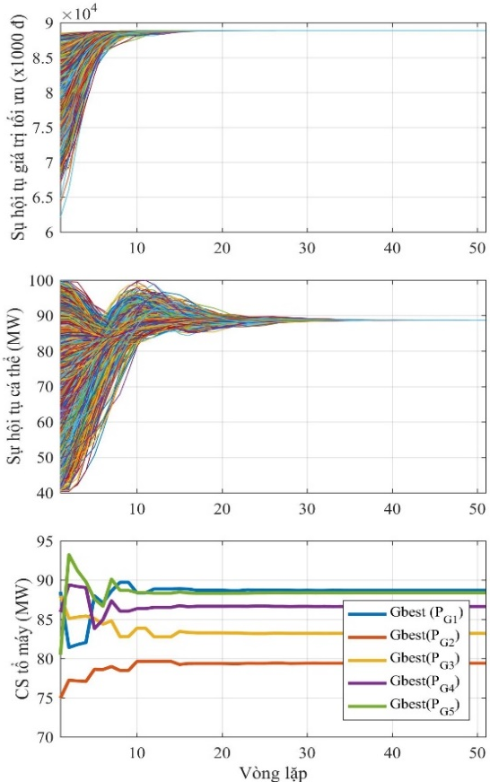
Hình 2. Sự hội tụ thuật toán PSO với giá điện 700.000 đ/MWh: (a) giá trị Pbest, (b) cá thể và (c) Gbest (công suất tổ máy phát).
Kết quả bài toán đặt giá được trình bày trong Hình 3, trong đó công suất bán (sau khi trừ tổn hao, tự dùng) tại mỗi mức giá điện, phân bổ tối ưu công suất và lợi nhuận tương ứng với các mức giá điện. Ta thấy, phân bổ công suất không đều do mỗi tổ máy có hàm chi phí khác nhau, chi phí biên khác nhau với mỗi mức công suất. Ngoài ra với mức giá thấp [0 - 400×10³ đ/MWh] lợi nhuận nhà máy âm, tức là chi phí phát điện vượt quá doanh thu. Tuy nhiên, nhà máy vẫn cần duy trì hoạt động ở mức tối thiểu vì nếu tắt máy và khởi động lại (khi cần) thì chi phí còn cao hơn rất nhiều (đối với nhà máy nhiệt điện).
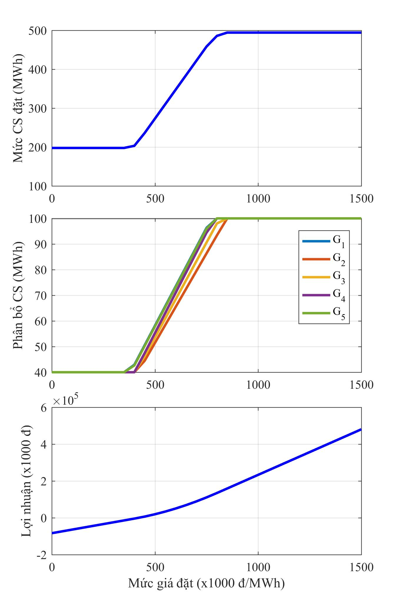
Hình 3. Sự đặt giá của nhà máy: (a) công suất - mức giá, (b) phân bổ công suất - mức giá và (c) lợi nhuận - mức giá.
Vận hành nhà máy trong ngày được cho trong Hình 4. Giá điện là giá thị trường điện EVN ngày 22/7/2024 (thị trường 30 phút, tương đương 48 chu kỳ thời gian trong ngày). Công suất bán, phân bổ tối ưu tổ máy và lợi nhuận cho trong Hình 4.
Bài toán ED có thể được giải bằng phương pháp truyền thống như phương pháp Gradient. Kết quả giải bằng phương pháp PSO và Gradient được cho trong Bảng 2. Kết quả cho thấy thuật giải bằng phương pháp PSO tuy có số vòng lặp nhiều hơn, thời gian tính toán lâu hơn nhưng thuật giải đơn giản và cho kết quả tương tự như phương pháp truyền thống (sai số rất nhỏ).
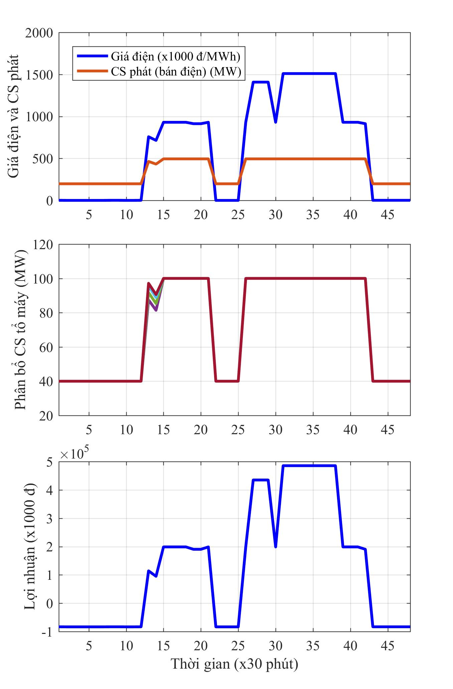
Hình 4. Vận hành tối ưu nhà máy theo giá điện trong ngày (a) công suất phát, (b) phân bổ công suất và (c) lợi nhuận.
Bảng 2. Kết quả so sánh phương pháp PSO và Gradient với giá điện 700.000 đ/MWh.
Chỉ số | PSO | Gradient | Chênh lệch  (%)
P₁ | 88.6925 | 88.6923 | 0.22⋅10⁻³
P₂ | 79.3932 | 79.3932 | 0.00
P₃ | 83.2004 | 83.2004 | 0.00
P₄ | 86.6367 | 86.6364 | 0.34⋅10⁻³
P₅ | 88.3785 | 88.3785 | 0.00
Lợi nhuận | 88875.94 | 88875.94 | 0.00
Vòng lặp | 50 | 4 | 1150.00
Thời gian | 0.8732 | 0.1030 | 747.96
5. KẾT LUẬN
Bài báo trình bày mô hình bài toán ED trong hệ thống điện, tính toán chiến lược đặt giá tối ưu cho các nhà máy trong thị trường điện và carbon. Mô hình toán học của bài toán ED có hàm mục tiêu là tối đa hóa lợi nhuận (doanh thu bán điện sau khi khấu trừ đi chi phí nhiên liệu, chi phí vận hành và chi phí phát thải CO₂), các rằng buộc gồm giới hạn công suất phát các tổ máy, tổn thất công suất, hàm chi phí nhiêu liệu và phát thải CO₂. Thuật giải cho bài toán được xây dựng dựa trên phương pháp tối ưu bày đàn (PSO) cho phép chương trình tính toán được lập trình đơn giản, dễ dàng. Kết quả mô phỏng thử nghiệm với nhà máy điện 5 tổ máy cho thấy khả năng đáp ứng của thuật toán trong việc tính toán phương án đặt giá tối ưu cho nhà máy, đồng thời ước lượng được lợi nhuận của nhà máy theo giá điện thị trường. Bên cạnh đó, để cắt giảm khí thải cần có thị trường carbon phù hợp để từ đó khuyến khích phát triển các nguồn điện lượng sạch, nâng cao tính cạnh tranh của các nguồn điện sạch so với các nguồn điện truyền thống có lợi thế về chi phí vốn đầu tư thấp nhưng lượng phát thải vào môi trường lớn.
LỜI CẢM ƠN
Trường Đại học Thủy lợi, Số 175, Tây Sơn, Đống Đa, Hà Nội.
TÀI LIỆU THAM KHẢO
[1] Hội nghị thượng đỉnh về biến đổi khí hậu của Liên Hợp Quốc năm 2021 (COP26), Glasgow, Vương Quốc Anh, https://ukcop26.org/
[2] Quyết định 500/QĐ-TTg ngày 15/5/2023 của Thủ tướng Chính phủ phê duyệt Quy hoạch phát triển điện lực quốc gia thời kỳ 2021 - 2030, tầm nhìn đến năm 2050.
[3] Hồ Sỹ Mão. Nghiên cứu áp dụng thuật toán PSO tối ưu vận hành hệ thống đa hồ chứa thủy điện trên lưu vực sông Đà. Tạp chí Khoa học và Công nghiệp Thủy lợi, Số 78, năm 2023.
[4] Trương Đình Nhơn, Lê Đặng Minh Trường. Ứng dụng thuật toán tối ưu bầy đàn (PSO) để tối ưu dung lượng và vị trí tụ bù trong hệ thống điện. Tạp Chí Khoa học Và Công nghệ - Đại học Đà Nẵng, số 11, 120.2, 11/2017, tr 82-85.
[5] Nguyễn Ngọc Thiêm, Phan Minh Tân, Nguyễn Trung Thắng, Lê Chí Kiên. Cải Tiến Giải Thuật Tối Ưu Bầy Đàn Để Tối Ưu Hóa Lợi Nhuận Của Nhà Máy Nhiệt Điện Trong Các Mô Hình Doanh Thu Khác Nhau. Journal of Technical Education Science, Ho Chi Minh City University of Technology and Education.
[6] Phạm Đình, B., Nguyễn Đình, K., & Mai Hùng, T. (2022). Sử dụng thuật toán tối ưu hóa bầy đàn PSO để tối ưu hóa các thông số của bộ điều khiển PID sử dụng cho robot dây song song. Tạp Chí Khoa học Công nghệ Hàng hải, 66(66), 36–40.
[7] Nguyễn Việt Phú, Nguyễn Ngọc Khoát, Nguyễn Tùng Linh, Phạm Vũ Long. Đề xuất giải thuật lai SPD-PSO cho bài toán điều khiển tối ưu phân bố tải không cân bằng ba pha trên lưới điện phân phối. Tạp chí Khoa học và công nghệ HAUI Tập 59 - Số 6C (10/2023).

Giới thiệu tác giả:
Tác giả Đỗ Tràng Quang Anh là sinh viên lớp 66KTĐ1, ngành Kỹ thuật điện, Khoa Điện – Điện tử, Trường Đại học Thủy lợi. Hướng nghiên cứu chính bao gồm vận hành tối ưu hệ thống điện, tích hợp năng lượng tái tạo trong hệ thống điện và thị trường điện, thị trường carbon.
Tác giả Lương Quốc Việt là sinh viên lớp 66KTĐ1, ngành Kỹ thuật điện, Khoa Điện – Điện tử, Trường Đại học Thủy lợi. Hướng nghiên cứu chính bao gồm vận hành tối ưu hệ thống điện, tích hợp năng lượng tái tạo trong hệ thống điện và thị trường điện, thị trường carbon.
Tác giả Trần Văn Vinh là sinh viên lớp 66KTĐ1, ngành Kỹ thuật điện, Khoa Điện – Điện tử, Trường Đại học Thủy lợi. Hướng nghiên cứu chính bao gồm vận hành tối ưu hệ thống điện, tích hợp năng lượng tái tạo trong hệ thống điện và thị trường điện, thị trường carbon.
Tác giả Nguyễn Minh Ý tốt nghiệp đại học ngành Hệ thống điện tại Trường Đại học Bách Khoa Hà Nội, thạc sĩ và tiến sĩ ngành Kỹ thuật điện và máy tính năm 2009 và 2013 tại Đại học Quốc Gia Seoul, Hàn Quốc. Hiện tác giả công tác tại Khoa Điện – Điện tử, Trường Đại học Thủy lợi. Hướng nghiên cứu chính bao gồm vận hành tối ưu hệ thống điện, tích hợp năng lượng tái tạo trong hệ thống điện và thị trường điện, thị trường carbon.

